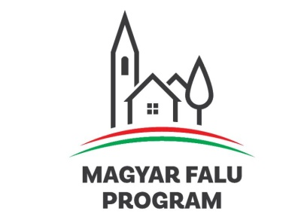

**Kedvezményezett neve:** Községi Önkormányzat Kisrákos

**Pályázati felhívás neve (kódszáma):** Magyar Falu Program – Közösségi tér ki/átalakítása és foglalkoztatás – 2020 (MFP-KTF/2020)

**Projekt címe (azonosító száma):** Kisrákos község kultúrházának fűtéskorszerűsítése

**Projekt (támogatói okirat) azonosítója:** 3201720908

**Szerződött támogatás összege:** 15.599.593,- Ft

**Támogatás mértéke:** 100%

**A projekt tartalmának rövid bemutatása:**

A Magyar Falu Program “Közösségi tér ki-/átalakítás és foglalkoztatás – 2020” című alprogramja keretében elnyert támogatás lehetőséget biztosított arra, hogy Községi Önkormányzat Kisrákos a tulajdonában álló a Kisrákos 184/2 hrsz.-ú, természetben 9936 Kisrákos, Fő u. 28. szám alatt található kivett kultúrház megnevezésű ingatlana fűtésének korszerűsítését megvalósítsa.

A Magyar Falu Program pályázatával megvalósult fűtéskorszerűsítés részeként a földgáz hálózatra való csatlakozás, gázkazán beépítése és radiátoros központifűtési rendszer kivitelezése történt meg.

A fűtéskorszerűsítés megvalósításával Önkormányzatunk biztosítani tudja a saját tulajdonú ingatlana gazdaságos működtetését és lehetővé vált, hogy a helyi közművelődési feladatok a mai kornak megfelelő állapotú és színvonalú környezetben kerüljenek ellátásra.

A projekt befejezési dátuma: 2022.06.07.